Sommar, sommar och sol….
Glad sommar alla fina och uthålliga medlemmar och följare!
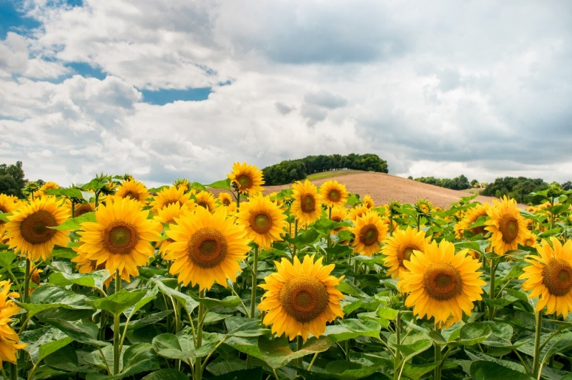
I år är inget vanligt år, det är ett år vi kommer minnas så länge vi lever. Ett år fullt av restriktioner och social distansering. Vi har fått hitta nya vägar att hantera livet, hitta andra sätt att umgås på och att lära oss att använda datorn som ett verktyg för att ha kontakt med nära och kära och för att få information.
I vår förening har många planerade aktiviteter fått ställas in eller har flyttats fram till hösten. Vi behöver hitta nya sätt att träffas, vi behöver kunna ses och prata om smått och stort och om saker som endast de som har/haft cancer kan förstå, att få cancer handlar inte bara om att överleva, livet skall också levas med alla möjligheter och vi behöver utbildning och information eftersom så mycket händer inom cancerforskningen. Vi behöver kunna stötta varandra i dessa kristider, kanske mer än någonsin.
Styrelsen jobbar intensivt med att hitta former för att kunna träffas framöver både då det gäller fysiska men även digitala träffar.
Har du någon idé, liten eller stor, vill du dra igång en aktivitet som är lämplig i dessa Corona tider så hör gärna av dig.
Vi i styrelsen har haft några digitala styrelsemöten och det har gått bra.
Styrelsen
Vi har ju fått in några nya medlemmar i styrelsen och vi säger välkommen till Susanna Sundberg som numera är både ledamot och kassör, Monika Wallin-Pettersson har varit med förut och är nu tillbaka som ledamot, Britt Hedberg Maritz har också varit med förut och är nu tillbaka som styrelsesuppleant.
Monica Gabrielsson är nu ordförande och Helén Ors-Hedman och Maria Rundell är ledamöter.
Vad vi gör
Styrelsen har jobbat med att göra i ordning alla dokument och årsmöteshandlingar som skall in till myndigheter och till Bröstcancerförbundet nu i maj. Vi har också börjat jobba med vårt jubileum nästa år, då vi firar 40-årsjubileum som förening, festdagen blir lördagen den 29 maj 2021.
Vi ska ha en trevlig och rolig dag med både underhållning, föreläsning och god mat. Det ser vi framemot och det är vi så värda.
Har du förslag på bra föreläsare, komiker eller musiker till festen så hör av dig till någon i styrelsen. Vill du vara med i någon arbetsgrupp?
Zoom
Tanken är också att vi ska börja använda något videokonferensverktyg, eventuellt Zoom som är ett bra, lätt och pålitligt verktyg, som vi kan använda oss av för att genomföra föreläsningar och träffar online. Det är också det verktyg som förbundet har uppmuntrat oss till att använda. Det finns ju många andra alternativ också men detta är populärt och lätt att använda.
Först behöver styrelsen lära sig använda Zoom. (Maria har gått flera gratis kurser, dels via Bröstcancerföreningen Amazona i Stockholm och även via Sensus för att kunna vara värd för ett arrangemang.) Vi undersöker möjligheten att kunna genomföra detta och återkommer med mer information småningom om det blir aktuellt.
Nästa styrelsemöte
Styrelsen träffas fysiskt i Tällberg den 12 juni för att sätta upp riktlinjer för jubileet och för att ta ställning, vilket videokonferensverktyg vi ska använda samt för att planera för hösten.
Hör gärna av dig till någon av oss i styrelsen om du har tankar, idéer eller bara vill prata en stund.
Vårt medlemslöfte är att:
Ingen ska behöva vara ensam med sin cancer.
Du som inte är medlem men som följer oss får gärna höra av dig också.
Hör av dig till vårt jourtelefonnummer 023-261 81 eller till någon i styrelsen.
Sommaren och värmen är här! Ha en riktigt skön, avkopplande och glad sommar!
Varma rosa hälsningar till er alla!
Styrelsen
//Maria

